R2 / TP n°9

Configuration de DHCP



Figure 1 : Schéma du réseau pour le TP

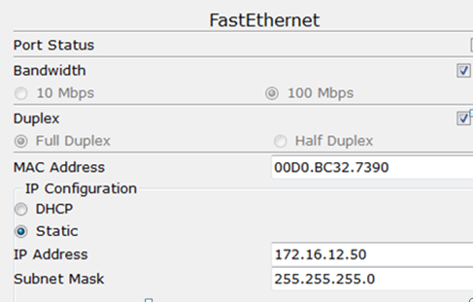

Figure 2 : Configuration statique du PC1

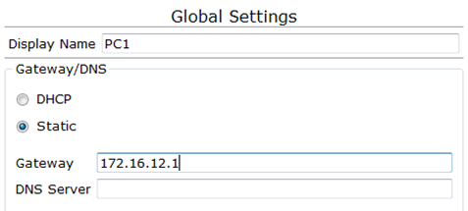

Figure 3 : Configuration statique de la passerelle du PC1

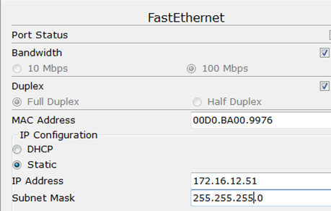

Figure 4 : Configuration statique du PC2

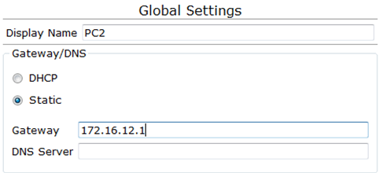

Figure 5 : Configuration de la passerelle statique du PC2

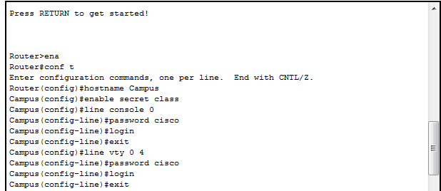

Figure 6 : Configuration du nom d'hôte, des mots de passe de la console, du terminal virtuel et "enable secret" du routeur 1 Campus

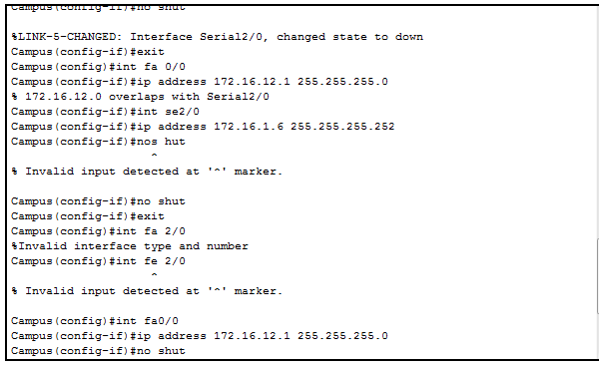

Figure 7 : Configuration des interfaces du routeur 1 Campus

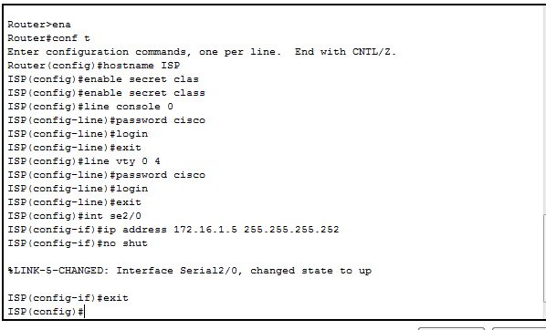

Figure 8 : Configuration du nom d'hôte, des mots de passe de la console, du terminal virtuel et "enable secret" du routeur 2 ISP

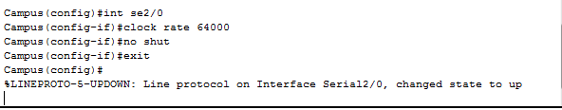

Figure 9 : Configuration de la clock rate sur le routeur Campus

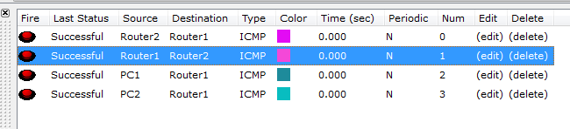

Figure 10 : Tests de ping

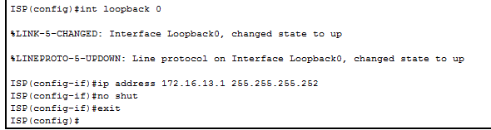

Figure 11 : Configuration du loopback 0 sur le routeur ISP

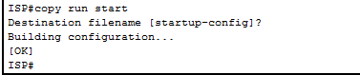

Figure 12 : sauvegarde de la configuration du routeur ISP

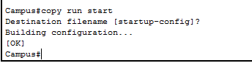

Figure 13 : sauvegarde de la configuration du routeur Campus



Figure 14 : création d'une route statique vers le réseau Campus

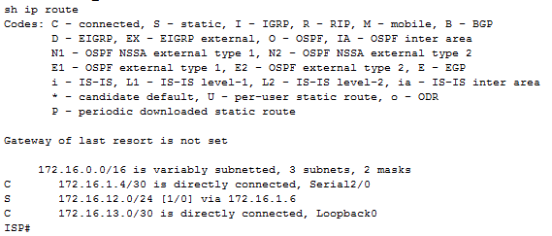

Figure 15 : Vérification de la création de la route

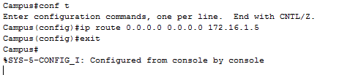

Figure 16 : création d'une route par défaut sur le routeur Campus

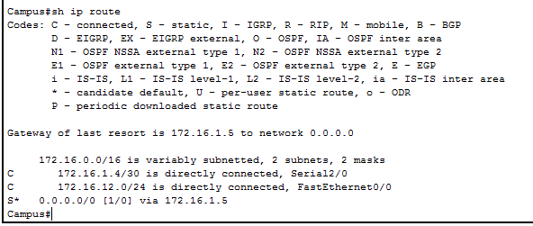

Figure 17 : Vérification de la création de la route par défaut via un "show ip route"

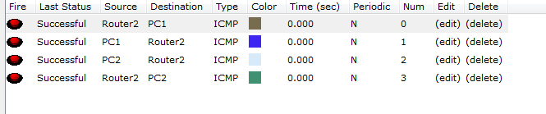

Figure 18 : tests de ping des PC au routeur ISP et inversement

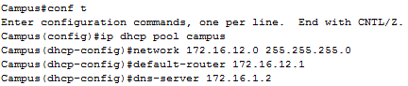

Figure 19 : Configuration du dhcp sur le routeur Campus



Figure 20 : Exclusion de la plage d'adresses 172.16.12.1 à 172.16.12.11

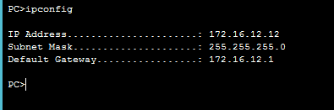

Figure 21 : Passage en mode client dhcp, une nouvelle adresse IP automatique sur le PC1

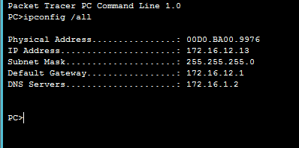

Figure 22 : Passage en mode client dhcp, une nouvelle adresse IP automatique sur le PC2

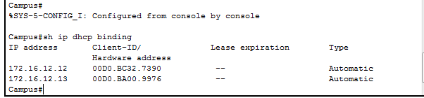

Figure 23 : "show ip dhcp binding" sur le routeur ISP pour consulter les IP attribuées, les adresses MAC correspondantes, la date d'expiration du bail et le type de renouvellement de bail (automatique ou manuel)